10.04.2020г. Преподаватель: Танчик Евгений Борисович
Урок по дисциплине ОП.04. Основы технологии отделочных строительных работ группы 15 профессии 08.01.08. Мастер отделочных строительных работ в рамках программы дистанционного обучения.

Добрый, день уважаемые студенты группы 15!
Вашему вниманию предлагается дистанционный урок по предмету Основы технологии отделочных строительных работ. Продолжительность занятия – 3 часа.
Сегодня мы с вами продолжаем изучение раздела №5 Основы производства отделочных работ. Подраздел Практические задания №7

Вопросы, которые предстоит разобрать на нашем занятии:
- Составление инструкционно – технологических карт на выполнение простой штукатурки – 1час.
- Составление инструкционно – технологических карт на выполнение улучшенной штукатурки – 1 час.
- Составление инструкционно – технологических карт на выполнение высококачественной штукатурки – 1 час.

Для освоения данной темы необходимо выполнить следующее:

- Изучить теоретическую часть материала.
- Составить конспект.
- На основании полученных знаний дать ответы на контрольные вопросы.
- Выполнить домашнее задание.

Материал для изучения и конспектирования

- Составление инструкционно – технологических карт на выполнение простой штукатурки

Инструкционно - технологическая карта
последовательности выполнения простой штукатурки (камневидная поверхность)

Эскизы по переходам
Операции
Инвентарь, приспособления
Материал
Инструмент
Инструктивные указания о выполнении работы
Рабочий,
контрольно-измерительный инструмент
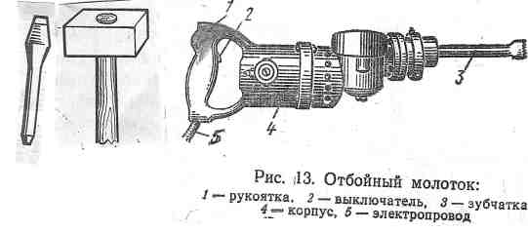
Подготовка поверхности:
Электрический отбойный молоток, подмости, пескоструйный аппарат

Зубило, молоток, бучарда, металлическая щетка
Правило, отвес
Штукатур делает насечки зубилом, молотком, бучардой, отбойным молотком. Поверхность очистить металлической щеткой или с помощью пескоструйного аппарата
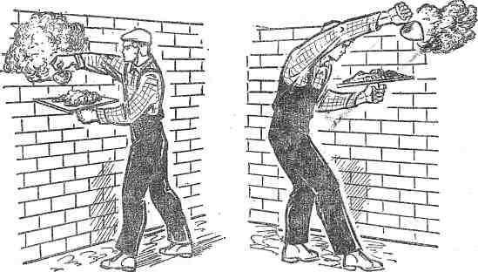
Набрасывание обрызга
Штукатурный ящик, подмости
Раствор
Кельма, сокол
Визуально
Раствор для обрызга рекомендуется набрасывать. Штукатур набрасывает раствор слева направо и справа налево
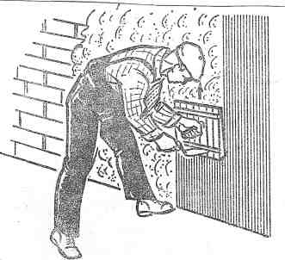
Набрасывание или намазывание грунта
Штукатурный ящик, подмости
Раствор
Кельма, сокол, полутерок
Визуально
Грунт можно намазывать и набрасывать. Намазывать раствор можно соколом, полутерком. Если толщина штукатурки большая, то грунт наносят в несколько слоев
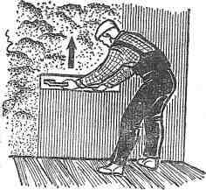
Разравнивание раствора
Штукатурный ящик, подмости
Раствор
Полутерок
Правило
При разравнивании раствора на стене штукатур передвигает полутерок снизу вверх. Чтобы точнее выровнять раствор, сначала полутерок ведут в вертикальном направлении, а затем в горизонтальном
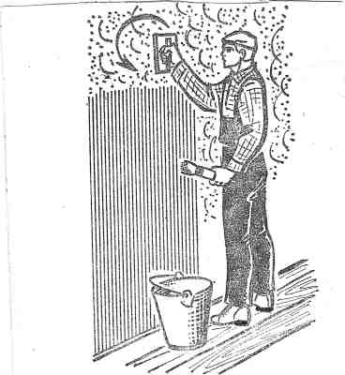
Затирка штукатурки
Ведро, подмости, штукатурный ящик
Вода, раствор
Терка
Правило
Затирку выполняют вкруговую и вразгонку. Затирку вразгонку чаще всего применяют при высококачественной штукатурке
Техника безопасности
Перед началом работы должен пройти инструктаж по технике безопасности, осмотреть рабочее место и проверить правильность размещения материалов, проверить исправность инструмента, инвентаря, приспособлений.
Инструмент должен быть исправным и использоваться по назначению. Штукатур должен быть в специальном комбинезоне, защитных очках, перчатках, предохраняющих руки от истирания. Средства подмащивания: рабочие настилы должны быть ровными и прочными, иметь ограждения при высоте настилов 1,3 м и более.
Рабочее место содержать в чистоте. После окончания рабочее место убрать.

Инструкционно - технологическая карта
последовательности набрасывания раствора на стену штукатурной лопаткой с сокола.

Эскизы по переходам
Операции
Инвентарь, приспособления
Материал
Инструмент
Инструктивные указания о выполнении работы
рабочий
контрольно-измерительный
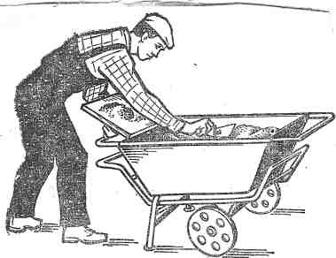
Набирание раствора на сокол
Штукатурный ящик
Раствор
Кельма, сокол
Визуально
Штукатур берет в левую руку сокол, а в правую лопатку, и становится к ящику с раствором так, чтобы правая нога была ближе к ящику, а левая отставлена назад. Одной стороной сокол кладет на борт ящика, а другую поднимает примерно на 10 см и держит ее на руке. Первые порции раствора кладет на верхнюю сторону сокола, а затем последовательными рядами на нижнюю
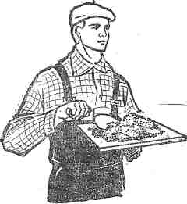
Набирание раствора с сокола
Подмости
Раствор
Кельма, сокол
Визуально
Штукатур держит сокол слегка наклонно к стене. Забирает порцию раствора с сокола правым ребром или концом лопатки так, чтобы она двигалась от края сокола (от себя) к его середин
Набрасывание раствора
Подмости
Раствор
Кельма, сокол
Сенсорно
При набрасывании раствора на поверхность штукатур работает не всей рукой, а только кистью. При этом он делает взмах лопаткой и резко останавливается – раствор быстро сбрасывается с лопатки. Штукатур набрасывает раствор слева направо и справа налево
Техника безопасности
Перед началом работы должен пройти инструктаж по технике безопасности, осмотреть рабочее место и проверить правильность размещения материалов, проверить исправность инструмента, инвентаря, приспособлений.
Инструмент должен быть исправным и использоваться по назначению.
Штукатур должен быть в специальном комбинезоне, защитных очках, перчатках. Средства подмащивания: рабочие настилы должны быть ровными и прочными, иметь ограждения при высоте настилов 1,3 м и более. Рабочее место содержать в чистоте. После окончания рабочее место убрать.

Инструкционно - технологическая карта
последовательности намазывания раствора соколом на стены и потолки.

Эскизы по переходам
Операции
Инвентарь, приспособления
Материал
Инструмент
Инструктивные указания о выполнении работы
рабочий
контрольно-измерительный
Набирание раствора на сокол
Штукатурный ящик
Раствор
Кельма, сокол
Визуально
Штукатур берет в левую руку сокол, а в правую лопатку, и становится к ящику с раствором так, чтобы правая нога была ближе к ящику, а левая отставлена назад. Одной стороной сокол кладет на борт ящика, а другую поднимает примерно на 10 см и держит ее на руке. Первые порции раствора кладет на верхнюю сторону сокола, а затем последовательными рядами на нижнюю
Намазывание раствора на стену
Подмости
Раствор
Сокол
Визуально
Сокол приставляет к поверхности так, чтобы верхняя сторона отстояла от поверхности на 50 – 100 мм, а другая – на величину, равную толщине наносимого раствора. Сокол прижимает к поверхности концом лопатки. Передвигает сокол с раствором снизу вверх. Нажим на сокол штукатур делает с одинаковой силой
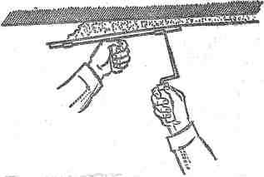
Намазывание раствора на потолок
Подмости
Раствор
Сокол
Визуально
Штукатур либо продвигается вперед, либо сдвигается на шаг вправо, намазывая полосы раствора

Техника безопасности
Перед началом работы должен пройти инструктаж по технике безопасности, осмотреть рабочее место и проверить правильность размещения материалов, проверить исправность инструмента, инвентаря, приспособлений.
Инструмент должен быть исправным и использоваться по назначению. Штукатур должен быть в специальном комбинезоне, перчатках.
Средства подмащивания: рабочие настилы должны быть ровными и прочными, иметь ограждения при высоте настилов 1,3 м и более.
Рабочее место содержать в чистоте. После окончания рабочее место убрать.

Инструкционно - технологическая карта
последовательности разравнивания раствора полутерком.

Эскизы по переходам
Операции
Инвентарь, приспособления
Материал
Инструмент
Инструктивные указания о выполнении работы
рабочий
контрольно-измерительный
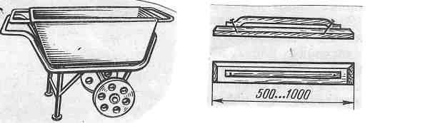
Подготовка рабочего места, инструмента и приспособлений к работе
Штукатурный ящик

Полутерок
Визуально
Подготовить рабочее место, инструмент и приспособления к работе
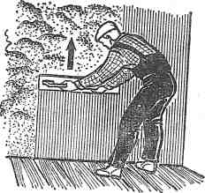
Разравнивание раствора
Штукатурный ящик, подмости
Раствор
Полутерок
Визуально
Штукатур берет полутерок обеими руками, нижнюю продольную сторону прижимает к поверхности с нанесенным раствором, а верхнюю немного приподнимает (наклоняет на себя)
При разравнивании раствора на стене штукатур передвигает полутерок снизу вверх
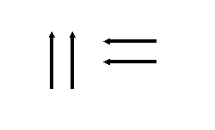
Визуально
Чтобы точнее выровнять раствор, сначала полутерок ведут в вертикальном направлении, а затем в горизонтальном
Проверка ровности поверхности

Правило
Проверяют ровность поверхности
Техника безопасности
Перед началом работы должен пройти инструктаж по технике безопасности, осмотреть рабочее место и проверить правильность размещения материалов, проверить исправность инструмента, инвентаря, приспособлений.
Инструмент должен быть исправным и использоваться по назначению.
Штукатур должен быть в специальном комбинезоне, перчатках, предохраняющих руки от истирания.
Средства подмащивания: рабочие настилы должны быть ровными и прочными, иметь ограждения при высоте настилов 1,3 м и более.
Рабочее место содержать в чистоте. После окончания рабочее место убрать.

Инструкционно - технологическая карта
последовательности затирки штукатурки.

Эскизы по переходам
Операции
Инвентарь, приспособления
Материал
Инструмент
Инструктивные указания о выполнении работы
рабочий
контрольно-измерительный

Подготовка инструмента к работе
Инвентарный столик

Терка, кисть
Визуально
Инструмент должен быть исправным, ручки должны быть без острых углов и кромок
Затирка «вкруговую»
Ведро, подмости
Вода
Терка, кисть
Правило
Терку плотно прижать к поверхности и делать ею круговые движения против часовой стрелки. Бугорки и неровности срезать ребрами терки. Нажимать на терку необходимо с различной силой: там, где поверхность имеет выпуклость – сильнее, а где вогнутость – слабее
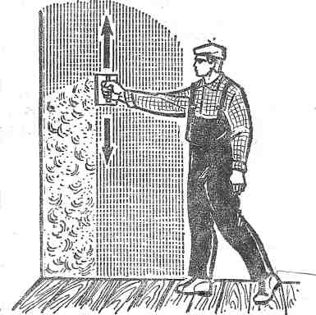
Затирка «вразгонку»
Ведро, подмости
Вода
Терка, кисть
Визуально
Терку плотно прижать к поверхности и производить ею прямолинейные движения – взмахи

Проверка качества

Правило
На поверхности не должно быть царапин, раковин, протирин, выемок, бугров и других дефектов

Техника безопасности
Перед началом работы должен пройти инструктаж по технике безопасности, осмотреть рабочее место и проверить правильность размещения материалов, проверить исправность инструмента, инвентаря, приспособлений.
Инструмент должен быть исправным и использоваться по назначению. Штукатур должен быть в специальном комбинезоне, перчатках.
Средства подмащивания: рабочие настилы должны быть ровными и прочными, иметь ограждения при высоте настилов 1,3 м и более.
Рабочее место содержать в чистоте. После окончания рабочее место убрать.

Инструкционно - технологическая карта
последовательности затирки штукатурки «вкруговую».

Эскизы по переходам
Операции
Инвентарь, приспособления
Материал
Инструмент
Инструктивные указания о выполнении работы
рабочий
контрольно-измерительный
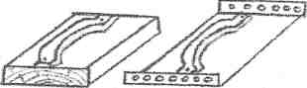
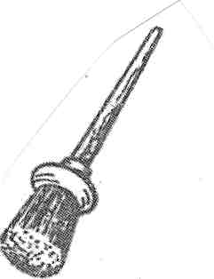
Подготовка инструмента к работе
Инвентарный столик

Терка, кисть
Визуально
Подготовить рабочее место, инструмент и приспособления к работе
Затирка штукатурки
Ведро, подмости, штукатурный ящик
Раствор, вода
Терка, кисть
Правило
Штукатур одной рукой берет терку, прижимает ее плотно к поверхности и делает круговые движения против часовой стрелки. Нажимать на терку необходимо с различной силой: там, где поверхность имеет выпуклость – сильнее, а где вогнутость – слабее
Если поверхность штукатурки высохла, то ее смачивают водой
Бугорки и неровности срезают ребрами терки. Раствор, перемещаемый теркой по поверхности, заполняет отдельные впадины
Терку периодически очищают от раствора

Проверка качества:

Правило
Кругообразные следы должны иметь одинаковые размеры. На поверхности не должно быть бугорков, протирин, пропусков, раковин

Техника безопасности
Перед началом работы должен пройти инструктаж по технике безопасности, осмотреть рабочее место и проверить правильность размещения материалов, проверить исправность инструмента, инвентаря, приспособлений.
Инструмент должен быть исправным и использоваться по назначению.
Штукатур должен быть в специальном комбинезоне, перчатках, предохраняющих руки от истирания.
Средства подмащивания: рабочие настилы должны быть ровными и прочными, иметь ограждения при высоте настилов 1,3 м и более.
Рабочее место содержать в чистоте. После окончания рабочее место убрать.

2.Составление инструкционно – технологических карт на выполнение улучшенной штукатурки

ИНСТРУКЦИОННО - ТЕХНОЛОГИЧЕСКАЯ КАРТА
по теме «Выполнение улучшенного оштукатуривания вручную»

Оборудование, инструменты, материалы: столик - подмости, штукатурная кельма, полутерок, шнур строительный, сокол, отвес, молоток, гвозди, терка, пузырьковый уровень, правило, растворный ящик, штукатурный раствор.

Наименование и последовательность выполнения трудовых действий и операций
Трудовая деятельность обучающихся
Технические требования и указания по самоконтролю
1
Планирование предстоящей работы.
Осмотреть подготавливаемую поверхность, сравнить с эталоном и наметить план предстоящей работы.
Планирую работу, исходя из результата осмотра поверхности и сравнения ее с эталоном
2
Организовать рабочее место для нанесения раствора штукатурной лопаткой

Получить необходимые инструменты и материалы и проверить их пригодность к использованию в данной работе.
Спланировать и организовать рабочее место.
Перемешать раствор.
На полотне инструментов не должно быть зазубрин и искривлений. Крепление инструментов с ручкой должно быть прочным.
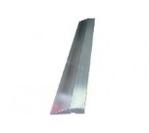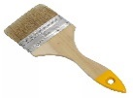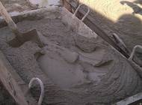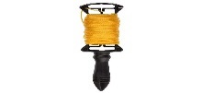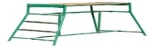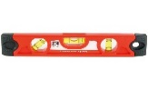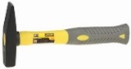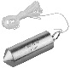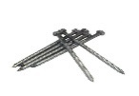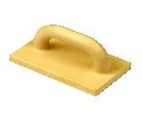
3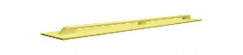
Прочистка поверхности

Стальной щеткой прочистить все подготовленные поверхности. Движения щетки по металлу по горизонтальным и вертикальным швам кладки. и обмахнуть кистью или веником. На поверхности не должно быть частиц, которые слабо держатся.

4
Увлажнение поверхности
Смочить кисть в емкости с водой. Увлажнение производим кистью способом обрызга.
Движение кистью по поверхности.
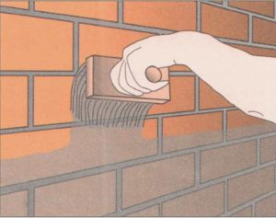
5
Устройство марок и маяков из раствора

На вбитые гвозди устанавливаем правило, которое должно точно, не колеблясь, стоять на шляпках гвоздей. Чтобы правило 1 было устойчивым, гвозди обмазывают раствором — устраивают марки 3 и 4 (рис. 27). Марки делаем из штукатурного раствора или чистого гипсового теста, которые наносим вокруг гвоздей в виде небольших круглых бугорков диаметром 80—100 мм и обязательно выше уровня шляпки гвоздей на 3—5 мм. Как только раствор схватится, верх этих бугорков срезаем до уровня шляпок гвоздей, придавая маркам ровную плоскость. Боковые стороны бугорков срезают с четырех сторон и образуется квадрат со сторонами 30X30 или 40X40 мм. Часто боковые стороны марок срезают немного на конус. Чем точнее устроены марки, тем точнее будут маяки. После того как сделаны марки, приступаем к устройству маяков 5. Для этого правило 1 прикладываем к маркам 3 и закрепляем зажимами или примораживают раствором. Длина правила должна быть меньше высоты помещения на 10—15 см.
В промежуток 2 между стеной и правилом наносим раствор, который должен целиком заполнить этот промежуток. С боковых сторон нанесенный раствор снимаем штукатурной лопаткой и подмазывают места, не заполненные раствором. После схватывания раствора правило снимают, предварительно постучав по нему. Лучше всего под правило забить небольшой клин, который при движении вверх заставит правило отойти, не срывая раствор с маяка. Раковины на маяках замазываем раствором и зачищаем полутерком.
Укреплять правило зажимами
.

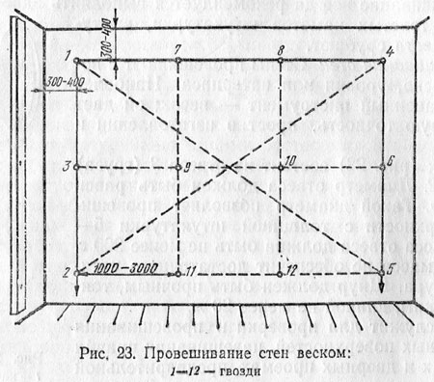
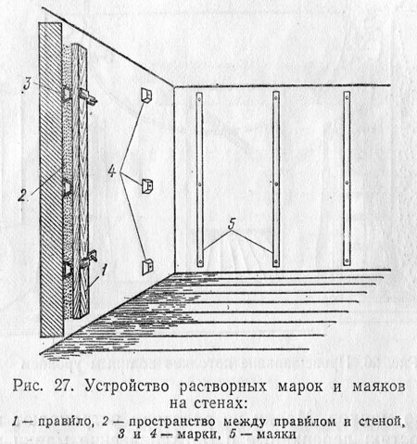
6
Нанесение штукатурных слоев
Толщина обрызга при нанесении вручную - 3-5 мм. Густота наносимого ручным способом раствора должна соответствовать погружению стандартного конуса на 8-12 см. ( смотреть ИКТ набрасывание раствора)
Как только раствор обрызга схватится или достаточно отвердеет, приступают к нанесению грунта.
Грунт - второй слой штукатурного намета (тестообразный). Толщина его зависит от толщины штукатурки. Наносить грунт следует слоями не более 10 мм; при нанесении (набрасывании) его разравниваем до получения ровной, гладкой поверхности штукатурки.

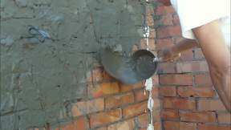
7
Разравнивание раствора по маякам. Удаление маяков
По растворным маякам раствор разравниваем правилом или полутерком, соблюдая осторожность, так как острые грани могут срезать слой раствора с маяков и нарушить их точность. Правило и полутерок следует вести «на лоск». Раствор разравнивают после нанесения каждого слоя ми тут же очищают от него поверхности маяков. При очередном нанесении раствора грунта его разравниваем, при этом исправляем все дефекты. Деревянные или стальные маяки снимаем со стен, предварительно постучав по ним для отслоения штукатурки от них. Гипсовые маяки вырубаем и замазываем раствором освободившиеся места. Маячки , выполненные из раствора , остаются в штукатурке. Накрываются общим слоем накрывки и задираются заподлицо со штукатуркой.

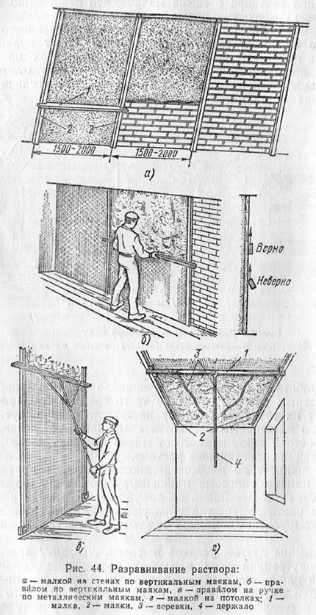

8
Оштукатуривание оконных и дверных откосов
Оштукатуривая откосы и заглушины, в первую очередь наносим обрызг, затем грунт и на него накрывку. После установки и проверки правил (отвесом или уровнем) их закрепляют. Таким образом, для отделки откосов на каждом окне приходится навешивать по три правила и многократно отмеривать и проверять угол рассвета.
Раствор на откосах разравниваем малкой изготовленной из теса. Одна сторона малки, имеющая вырез, движется по коробке, а вторая - по рамке или правилу.
Для разравнивания раствора малку берем обеими руками и прижимаем к раме или правилам и коробке. Разровняв нанесенный грунт, приготавливаем накрывочный раствор, наносят его на откосы и также разравнивают малкой.
При оштукатуривании откосов штукатурку лучше затирать вразгонку. Правила снимаем только после затирки и тут же исправляем неточности и натираем усенки и фаски. На верхних откосах всегда натираем усенки. На боковых откосах оставляем вверху небольшой отрезок острого усенка длиной 200-300 мм, а внизу - плоские или закругленные фаски. На боковых откосах оставлять острые усенки не следует, так как они быстро обламываются.. Заглушины оштукатуриваем так же, как и откосы. Раствор разравниваем малкой с двумя вырезами на концах. Вырезы устраивают для того, чтобы между коробками и штукатуркой оставить уступы. Размеры зазоров делаем такие же, как и на откосах. Если коробки стоят не на одном уровне, то один уступ делаем больше другого, чтобы штукатурка в заглушинах была горизонтальной. Раствор наносим, разравниваем, заглаживаем и затираем, как обычно. Дверные откосы и заглушины оштукатуриваем так же, как оконные.

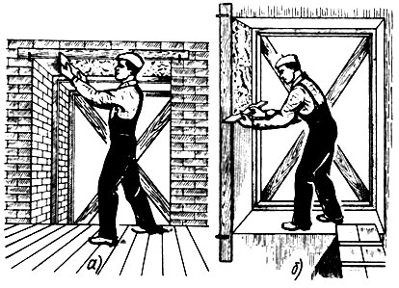

9
Оштукатуривание потолка
Сокол следует держать на уровне плеча при наборе раствора на штукатурную кельму и на уровень головы работвающего подносить соколв момент набрасывания, обязательно под местом набрасывания раствора, что бы падающий раствор с потолка падал на сокол. Когда набрасываем раствор от себя, взмах штукатурной кельмой направлен вперед и броски раствора ложаться перед штукатуром. Если броски делаем над собой, то раствор ложиться почти над головой, но взмах штукатурной кельмой должен быть направлен немного вправо. Примыкающие друг к другу или к потолку стены образуют углы, или так называемые лузги, которые должны быть острыми и совершенно ровными. При оштукатуривании добиться этого позволяет натирка в таких местах штукатурки при помощи обычных или треугольных (фасонных) полутерков и тщательная притирка теркой.
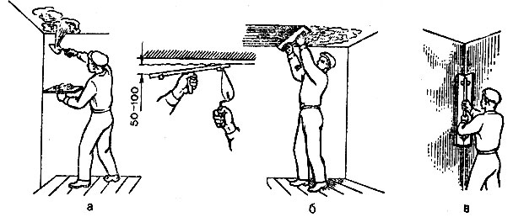

10
Нанесение накрывочного раствора

Накрывка - третий слой штукатурки. Готовим ее на мелком песке до сметанообразной густоты, просеивая через сито с ячейками 1,5 X 1,5 мм. Раствор накрывки можно сначала набрасывать, а затем разравнивать или прямо с сокола намазывать и разравнивать как можно ровнее.
Если штукатурку заглаживают гладилкой (полутерком, обитым резиной), то эту операцию выполняют во время разравнивания, если же затирают - то после того, как раствор схватится или слегка подсохнет.
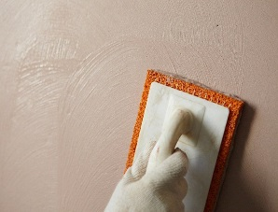
11
Оштукатуривание нижней части стен
Оштукатуривание нижней части стен выполняем так же как и верхней.
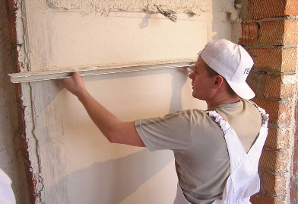

3.Составление инструкционно – технологических карт на выполнение высококачественной штукатурки
ИНСТРУКЦИОННО - ТЕХНОЛОГИЧЕСКАЯ КАРТА
по теме «Выполнение высококачественного оштукатуривания вручную»
Оборудование, инструменты, материалы: столик - подмости, штукатурная кельма, полутерок, шнур строительный, сокол, отвес, молоток, гвозди, терка, пузырьковый уровень, правило, растворный ящик, штукатурный раствор.

Наименование и последовательность выполнения трудовых действий и операций
Трудовая деятельность обучающихся
Технические требования и указания по самоконтролю
1
Планирование предстоящей работы.
Осмотреть подготавливаемую поверхность, сравнить с эталоном и наметить план предстоящей работы.
Планирую работу, исходя из результата осмотра поверхности и сравнения ее с эталоном
2
Организовать рабочее место для нанесения раствора штукатурной лопаткой

Получить необходимые инструменты и материалы и проверить их пригодность к использованию в данной работе.
Спланировать и организовать рабочее место.
Перемешать раствор.
3
Прочистка поверхности

Стальной щеткой прочистить все подготовленные поверхности. Движения щетки по металлу по горизонтальным и вертикальным швам кладки. и обмахнуть кистью или веником. На поверхности не должно быть частиц, которые слабо держатся.

4
Увлажнение поверхности
Смочить кисть в емкости с водой. Увлажнение производим кистью способом обрызга.
Движение кистью по поверхности.
5
Устройство марок и маяков из раствора

На вбитые гвозди устанавливаем правило, которое должно точно, не колеблясь, стоять на шляпках гвоздей. Чтобы правило 1 было устойчивым, гвозди обмазывают раствором — устраивают марки 3 и 4 (рис. 27).
Марки делаем из штукатурного раствора или чистого гипсового теста, которые наносим вокруг гвоздей в виде небольших круглых бугорков диаметром 80—100 мм и обязательно выше уровня шляпки гвоздей на 3—5 мм. Как только раствор схватится, верх этих бугорков срезаем до уровня шляпок гвоздей, придавая маркам ровную плоскость. Боковые стороны бугорков срезают с четырех сторон и образуется квадрат со сторонами 30X30 или 40X40 мм. Часто боковые стороны марок срезают немного на конус. Чем точнее устроены марки, тем точнее будут маяки. После того как сделаны марки, приступаем к устройству маяков 5. Для этого правило 1 прикладываем к маркам 3 и закрепляем зажимами или примораживают раствором. Длина правила должна быть меньше высоты помещения на 10—15 см. В промежуток 2 между стеной и правилом наносим раствор, который должен целиком заполнить этот промежуток. С боковых сторон нанесенный раствор снимаем штукатурной лопаткой и подмазывают места, не заполненные раствором. После схватывания раствора правило снимают, предварительно постучав по нему. Лучше всего под правило забить небольшой клин, который при движении вверх заставит правило отойти, не срывая раствор с маяка. Раковины на маяках замазываем раствором и зачищаем полутерком.
Укреплять правило зажимами.

6
Нанесение штукатурных слоев
Толщина обрызга при нанесении вручную - 3-5 мм. Густота наносимого ручным способом раствора должна соответствовать погружению стандартного конуса на 8-12 см. ( смотреть ИКТ набрасывание раствора)
Как только раствор обрызга схватится или достаточно отвердеет, приступают к нанесению грунта.
Толщина грунта зависит от толщины штукатурки. Наносить грунт следует слоями не более 7 мм; при нанесении (набрасывании) его разравниваем правилом до получения ровной, гладкой поверхности штукатурки.
7
Разравнивание раствора по маякам. Удаление маяков
По растворным маякам раствор разравниваем правилом или полутерком, соблюдая осторожность, так как острые грани могут срезать слой раствора с маяков и нарушить их точность. Правило и полутерок следует вести «на лоск». Раствор разравнивают после нанесения каждого слоя ми тут же очищают от него поверхности маяков. При очередном нанесении раствора грунта его разравниваем, при этом исправляем все дефекты. Деревянные или стальные маяки снимаем со стен, предварительно постучав по ним для отслоения штукатурки от них. Гипсовые маяки вырубаем и замазываем раствором освободившиеся места. Маячки , выполненные из раствора , остаются в штукатурке. Накрываются общим слоем накрывки и задираются заподлицо со штукатуркой.

8
Нанесение накрывочного раствора
Накрывка - третий слой штукатурки. Готовим ее на мелком песке до сметанообразной густоты, просеивая через сито с ячейками 1,5 X 1,5 мм. Раствор накрывки можно сначала набрасывать, а затем разравнивать или прямо с сокола намазывать и разравнивать как можно ровнее.
Если штукатурку заглаживают гладилкой (полутерком, обитым резиной), то эту операцию выполняют во время разравнивания, если же затирают - то после того, как раствор схватится или слегка подсохнет.
9
Проверка качества штукатурки
Неровности поверхности (при накладывании шаблона 2м) - Не более двух глубиной или высотой до 2мм.
Отклонение поверхности от вертикали- 1мм на 1 м высоты, но не более 5мм на всю высоту помещения
Отклонение поверхности от горизонтали- 1мм на 1 м длины, но не более 7мм на всю длину помещения
Отклонение лузг, усенков, откосов и т.п.- 1мм на 1 м высоты или длины, но не более 3мм на всю длину помещения

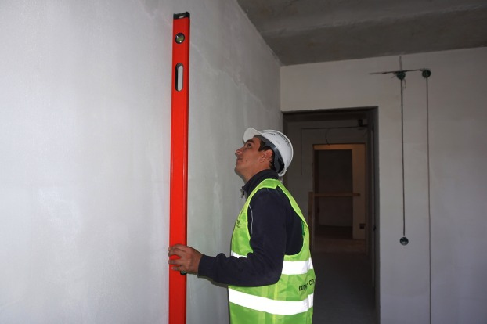

Контрольные вопросы
Тест
1. Простая штукатурка выполняется толщиной до:
1) 12 мм 2) 15 мм 3) 20 мм 4) 25 мм
2. Улучшенная штукатурка выполняется под (по)
1) сокол 2) правило 3) маякам 4) мастерок
3. Бугорок, появляющийся на поверхности штукатурки, осыпающимся, оставляя в центре белое или желтоватое пятнышко (дефект штукатурки) называется
1) отлупом 2) трещиной 3) дутиком 4) отслаиванием
4. Грунт - это
1) первый слой штукатурного намета
2) второй слой штукатурного намета
3) третий слой намета
4) четвертый слой штукатурного намета
5. Инструмент, состоящий из деревянного щитка и ручки называется
1) штукатурная лопатка
2) совок-лопатка
3) соколом
4) соколом-ковшом
6. При работе с совком ящик с раствором устанавливают от стены на расстоянии
1) 40-50 см
2) 50-60 см
3) 60-80 см
4) 80-90 см
7. Внутренний угол в местах сопряжения (примыкания) двух стен или потолке и стены называются
1 )усенком 2) рустом 3) лузгом 4) фасками
8. Глиняные растворы применяются на
1) больших участках
2) средних участках
3) малых участках
4) очень малых участках
9. Цементные и цементо-известковые растворы относятся к….?
1) быстросхватывающимся
2) среднесхватывающиеся
3) медленносхватывающиеся
4) очень медленносхватывающиеся
10. Раствор намазывают
1) совком с качающейся ручкой и ковшом
2) соколом, лопаткой, полутерком
3) кистью
4) ковшом
11. накрывка - слой штукатурки, который должен быть толщиной
1) 4 мм 2) 3 мм 3) 2 мм 4) 1 мм
12. Разрешается брать руками
1) гипсовой раствор
2) известковый раствор
3) известково-гипсовый раствор
4) нельзя брать руками вообще никаких растворов

- Домашнее задание
Изучить внимательно предложенный материал, составить подробный конспект, ответить на контрольные вопросы теста. Выполненную в тетради работу необходимо сфотографировать и переслать мне на электронную почту (или на«Ватсап») для проверки и оценки.

